PLÁN
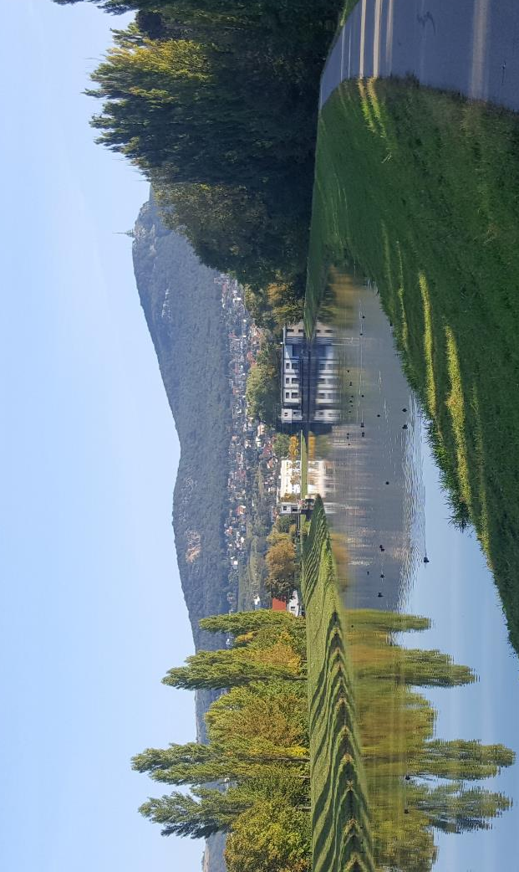
UDRŽATEĽNEJ
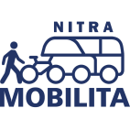
MOBILITY
MESTO NITRA

6.3. SEA
2020

